# Анкета инвестиционной площадки 1-302-2

|  |  |  |  |
| --- | --- | --- | --- |
| Название объекта | | | Инвестиционная площадка 1-302-2, с. Боево |
| Тип площадки (земельный участок, производственные, складские, офисные помещения, промышленная площадка и т.д.) | | | Земельный участок для размещения объектов сельскохозяйственного производства/ сельскохозяйственного использования |
| Общее описание | | | Земельный участок расположен в западной части с. Боево, южнее  1-отд совхоза Боевский |
| Адрес | | | Воронежская область, р-н Каширский, Боевское сельское поселение, западная часть кадастрового квартала 36:13:0200007 |
| Характеристика земельного участка | Площадь, га, общая (свободная) | | 2,200 га (весь) |
| Категория земель | | Земли населённых пунктов |
| Разрешённое использование | | Для сельскохозяйственного производства |
| Правовое положение | | Государственная собственность не разграничена, распоряжение осуществляет Каширский муниципальный район |
| Градостроительный регламент | | Зона размещения промышленно-коммунальных предприятий II-III класса санитарной вредности – П2  Правила землепользования и застройки утверждены Решением Совета народных депутатов Боевского сельского поселения Каширского муниципального района Воронежской области от 14.12.2011 г. № 62 (в ред. от 27.10.2016 г. № 50) |
| Варианты приобретения | | Аренда, собственность |
| Кадастровые номера | | Не имеет |
| Транспортно-логистическая инфраструктура | Общее описание и характеристики | | 500 м южнее подъездной дороги «Воронеж - Нововоронеж» с. Боево |
| Ближайшая федеральная автотрасса, название | | М-4 «Дон» |
| Ближайшая федеральная автотрасса, удаленность | | 30 км |
| Железнодорожная ветка, удаленность | | 22,4 км |
| Ж/д ветка, название терминала разгрузки | | Станция Колодезная Юго-Восточной железной дороги |
| Ближайший международный аэропорт, название | | Международный аэропорт «Воронеж» |
| Ближайший таможенный пост, название | | Воронежский левобережный т/п (г. Воронеж, ул. Димитрова, д.148 «а») |
| Ближайший таможенный пост, удаленность | | 40,7 км |
| Инженерная инфраструктура | Газ | Общее описание (куб.м/ч, давление, диаметр трубопровода и т. д.) | Требуется расчет по конкретному запросу. |
| Наличие точек подключения (ГРП,ШРП), удаленность. | ШРП по ул. Молодежная с. Боево - 1,0 км |
| Стоимость подключения, руб. | Требуется расчет по конкретному запросу. |
| Доп. информация | - |
| Электроэнергия | Общее описание (ЛЭП, удаленность, напряжение, мощность и пр.) | Имеется возможность. ВЛ-10-7 ПС Левая Россошь Каширского района Воронежской области в пределах 400 м границы участка. |
| Наличие точек подключения (ПС, ТП), удаленность. | Источник и точка подключения будет определяться исходя из конкретного запроса. |
| Стоимость подключения, руб. | Требуется расчет по конкретному запросу. |
| Доп. информация | - |
| Теплоснабжение | Общее описание (общая и свободная мощность Гкал./ч, стоимость подключения, удаленность и пр.) | Имеется возможность строительства автономных сетей на участке. |
| Доп. информация | - |
| Водоснабжение | Общее описание (куб.м/ч, удаленность, стоимость подключения, скважины, глубина залегания вод и пр.) | Имеется возможность строительства сетей на участке.  Глубина залегания грунтовых вод – 30-40 м. |
| Доп. информация |  |
| Канализация | Общее описание (куб.м/ч, удаленность, стоимость подключения, септик и пр.) | Имеется возможность строительства локальных сетей на участке. |
| Доп. информация | - |
| Очистные сооружения | Общее описание характеристики, удаленность, стоимость и пр.) | Имеется возможность строительства сетей на участке. |
| Доп. информация | - |
| Связь, описание | | Требуется расчет по конкретному запросу. |
| Доп. информация | | - |
| Недвижимость | Производ-ая, общая, кв.м. | | - |
| Производ-ая, своб., кв.м. | | - |
| Офисная, общая, кв.м. | | - |
| Офисная, свободная, кв.м. | | - |
| Доп. информация | | - |
| Трудовые ресурсы (численность населения ближайшего населённого пункта, чел.) | | | 1961 чел. – с. Боево |
| Контакты | | | Администрация Каширского муниципального района Воронежской области.  Адрес: 396350, Воронежская область, Каширский район, село Каширское, ул. Олимпийская, 3.  Официальный сайт администрации Каширского муниципального района [www.kashir-rn.ru](http://www.kashir-rn.ru)  E-mail: [kashira@govvrn.ru](mailto:kashira@govvrn.ru)  Телефон: 8 (47342) 4-10-42 т/ф - приёмная |
| Контактное лицо | | | Шарыгин Евгений Анатольевич, зам. главы администрации  Телефон: 8 (47342) 4-10-80 |
| Дополнительная информация | | |  |
| Координаты площадки (с.ш./N) | | | N 51,3976° |
| Координаты площадки (в.д./E) | | | E 39,3128° |

# Ситуационный план

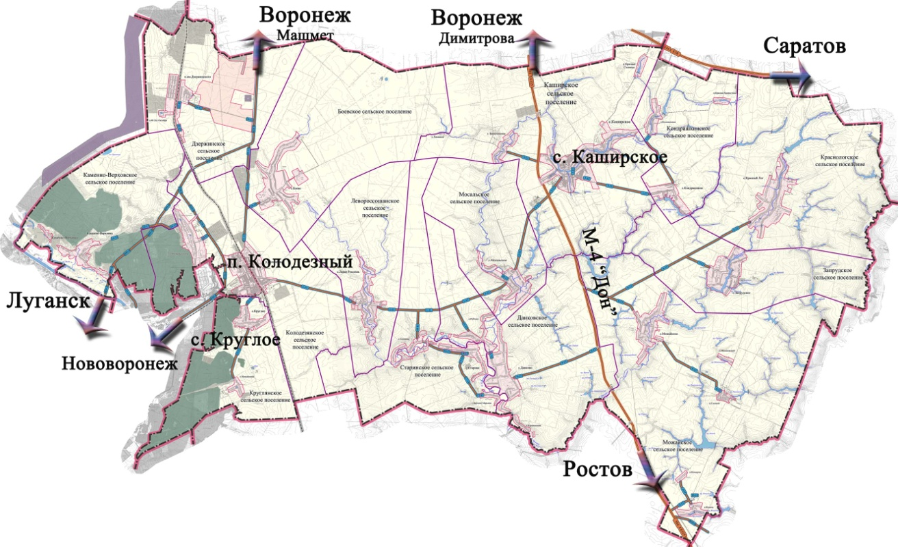

**Условные обозначения:**

расположение инвестиционной площадки

# Карта-схема размещения инвестиционной площадки

Границы земельного участка

(публичная кадастровая карта Росреестра)

Фрагмент генерального плана

Боевского сельского поселения – с. Боево

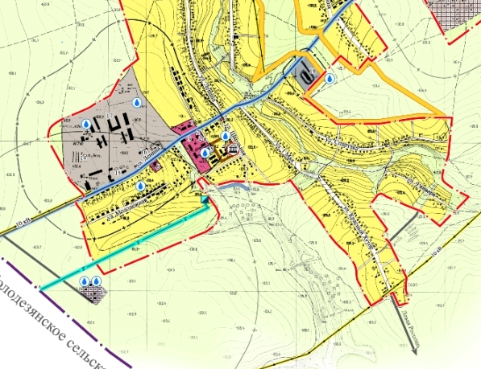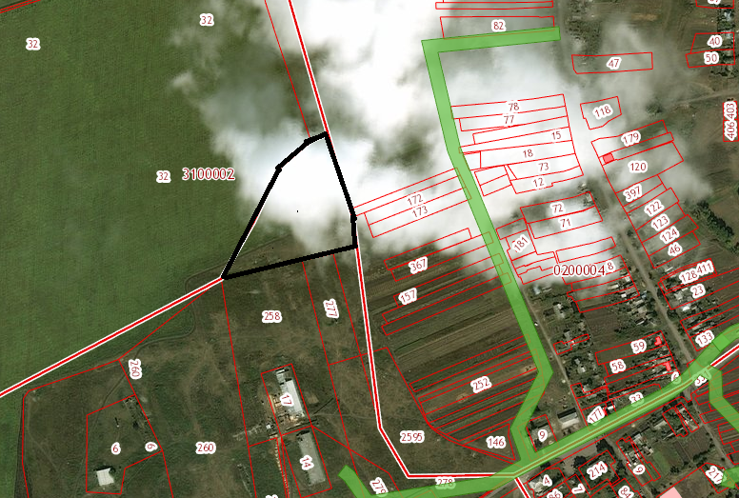

ЗУ

**Условные обозначения:**

границы земельного участка

**Градостроительный регламент:**

Зона размещения промышленно-коммунальных предприятий II-III класса санитарной вредности - П2*

*Правила землепользования и застройки утверждены Решением Совета народных депутатов Боевского сельского поселения Каширского муниципального района Воронежской области от 14.12.2011 г. № 62 (в ред. от 27.10.2016 г. № 50)